Einwilligung in die Nutzung der Nextcloud
Die [NAME DER SCHULE FETT EINFÜGEN] nutzt die Anwendung Nextcloud, die vom Medienzentrum Wiesbaden im Auftrag der Landeshauptstadt Wiesbaden und unserer Schule betrieben wird. Die Nutzung der Nextcloud ist nur nach Ihrer / deiner Einwilligung möglich.
[An dieser Stelle kann ein Absatz eingefügt werden, der die Basis beschreibt, auf der an der Schule die Nextcloud genutzt werden soll, etwa Gremienbeschlüsse oder -empfehlungen, pädagogische Konzepte oder das Medienbildungskonzept.]
Die Nutzungsbedingungen der Nextcloud finden Sie / findest du unter folgendem Kurz-Link oder durch das Abscannen des QR-Codes.  https://kurzelinks.de/cdgf  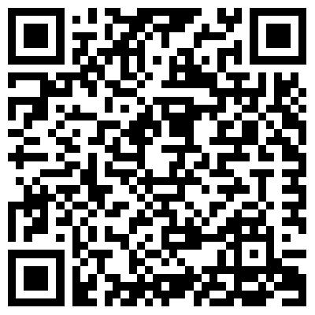 | Die Datenschutzhinweise der Nextcloud finden Sie / findest du unter folgendem Kurz-Link oder durch das Abscannen des QR-Codes.  https://kurzelinks.de/4rkx  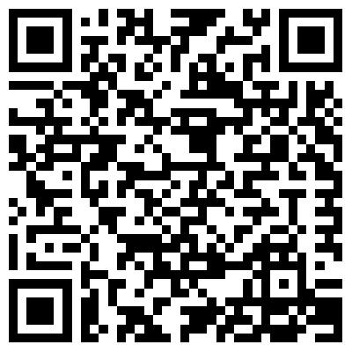

Die Links zu diesen beiden Dokumenten finden Sie / findest du auch stets auf der Loginseite unserer Nextcloud. So können Sie / kannst du stets die aktuelle Fassung einsehen.
[ggf. Grußformel nach Wunsch einfügen]
gez. [Name Schulleitung]
Schulleiter*in
2
Vorname | Nachname

Hiermit willige ich in die Nutzung der Nextcloud meiner Schule ein. Die Nutzungsbedingungen habe ich gelesen und akzeptiere diese. Die Datenschutzhinweise habe ich zur Kenntnis genommen und willige in die Verarbeitung meiner personenbezogenen Daten ein.
Es gilt die jeweils aktuelle Fassung der Nutzungsbedingungen und der Datenschutzhinweise, die auf der Login-Seite der Nextcloud aufrufbar ist.
Meine Einwilligung ist freiwillig. Aus der Nichterteilung oder dem Widerruf der Einwilligung entstehen mir keine Nachteile. Diese Einwilligung kann ich jederzeit ohne Angabe von Gründen mit Wirkung für die Zukunft widerrufen.

Ort, Datum | Unterschrift Nutzer*in der Nextcloud oder eines Erziehungsberechtigten

Ist die nutzende Person 14 bis einschließlich 17 Jahr alt, so unterschreiben bitte sowohl Erziehungsberechtigte als auch die minderjährige Person diese Einwilligung.

Ort, Datum | Unterschrift Nutzer*in der Nextcloud oder eines Erziehungsberechtigten

